**Практическая работа № 5.**

**Выбор и расчет устройств управления энергоэффективностью и ресурсоэффективностью ветроэнергетических установок**

Цель работы

Разработка комплексной методики выбора и расчета оптимальных устройств управления, направленных на повышение энергоэффективности и ресурсоэффективности ветроэнергетических установок, для стимулирования оптимизации процессов генерации и использования ветровой энергии.

Теоретические сведения

**Основные характеристики ветрогенераторов**

**Скорость ветра** - скорость, с которой происходит перемещение воздушных масс в горизонтальном направлении.

**Продолжительность ветра** - это время перемещения воздушных масс в каком-либо определенном направлении. Для примера отметим, что некоторые грозы могут длиться всего несколько минут; утренний/вечерний бриз - несколько часов; сезонные ветры, вызванные сезонными изменениями температуры - дуют месяцами; пассаты (глобальные ветры), вызванные разницей температур в разных широтах, дуют постоянно.

**Сила ветра** - это величина комплексно оценивающая скорость ветра и его воздействие на наземные предметы или по волнению в открытом море. Существует шкaлa для оценки силы ветра в баллах. Подробно со шкалой и ее параметрами можно ознакомиться тут.

**Направление ветра** - это параметр, который указывает на сторону части горизонта с которой дует ветер. Параметр определяют по компасу. Направление ветра может быть южное, юго-западное, северо-восточное, восточное и т.д.

**Порывистость ветра** - кратковременные либо значительные отклонения скорости и направления ветра от средних значений на определенной местности.

**Повторяемость ветров** - преобладающее направление ветра в данном месте в определенный период (год, сезон, месяц). Для изучения цикличности ветров различных направлений на местности строят график, называемый розой ветров.

**Турбулентность ветра** - это параметр характеризует многочисленные беспорядочно движущиеся вихри и струи разных размеров в общем потоке движения воздушных масс. Такое явление возникает вследствие различия скоростей ветра в смежных слоях воздуха. Так отдельные количества воздуха, увлекаемые этими вихрями и струями, еще называемые элементами турбулентности, движутся по всем направлениям, в том числе перпендикулярно к среднему направлению ветра и даже против него. Таким образом, на общий перенос воздуха в определенном направлении и с определенной скоростью налагается система хаотических, беспорядочных движений отдельных элементов турбулентности по сложным переплетающимся траекториям.

**Объем вырабатываемой энергии** - это основной параметр ветрогенератора. Зависит от среднегодовой скорости ветра в месте установки, размера ветрогенератора (имеется в виду ометаемая площадь или диаметр ветротурбины) и некоторых конструктивных особенностей установки. Рассчитать ожидаемый объем выработки энергии можно с помощью ветрокалькулятора тут.

**Номинальная мощность ветрогенератора** - мощность, развиваемая ветроустановкой при выбранной расчётной скорости ветра. Величина пропорциональна квадрату диаметру ветротурбины и кубу выбранной расчетной скорости. Этот параметр часто принимается основным при выборе и сравнении различных вариантов ветрогенераторов между собой. Однако реальная мощность ветрогенератора не равна номинальной мощности и зависит от множества дополнительных параметров. При сравнении ветрогенераторов по их номинальной мощности корректно их сравнивать только при равных всех расчетных параметрах: скорости ветра, диаметру ветротурбины и др.

**Размер ветрогенератора** - обычно указывается диаметр ветротурбины. Ометаемая площадь ветротурбины пропорциональна квадрату её диаметра, а номинальная мощность ветрогенератора и объем выработанной энергии пропорционален площади ветроприемного устройства. Т.е. если диаметры ветроустановок различаются в 1.5 раза, то их энергетические возможности различаются в 2.25 раза.

**Расчетная скорость ветра** для ветрогенератора - скорость ветра, при которой ветроустановка достигает своей номинальной мощности. При превышении расчетной скорости ветра начинает работать система регулирования, которая ограничивает дальнейший рост оборотов и мощности установки.

**Стартовая скорость ветра** - скорость ветра при которой ветроустановка начинает вращаться и заряжать аккумуляторы. Обычно этот параметр находится в диапазоне между 2.5-3.5 м/с. Но может варьироваться для машин с жестко установленными лопастями.

**Максимальная эксплуатационная скорость ветра** - скорость ветра, которая может привести к разрушению работающей ветроустановки. Для стационарного ветряка принимается не более 45-50 м/с. В ином случае ее эксплуатация становится небезопасной.

**Способ регулирования ветрогенераторов -** механизмы и методы, позволяющие регулировать основные параметры работы ветроустановки. Наиболее эффективный способ регулирования - изменение угла установки лопастей (изменение «шага турбины»). Компромиссным вариантом являются системы с выводом ветротурбины из-под ветра. Они проще реализуются, но имеют и ряд существенных недостатков.

**Высота мачты** - часто для снижения общей стоимости комплекта ветроустановки предлагаются очень низкие мачты. Такая экономия может оказаться неоправданно дорогой, так как скорость и равномерность ветрового потока сильно зависит от высоты размещения турбины. Для примера: если принять скорость потока на высоте 10 м за 1, то на других высотах его скорость составит: 5 м - 0.87; 10 м - 1; 15 м - 1.08; 20 м - 1.15; 25 м - 1.20. При этом если учесть кубическую зависимость мощности ветрогенератора от скорости ветра, то объем вырабатываемой энергии распределиться следующим образом: на 5 м - 0.66; на 10 м - 1; на 15 м - 1.28; на 20 м - 1.52; на 25 м - 1.73.Таким образом, при в сравнении 2 ветроустановок с высотой размещения мачты 5 и 20 метров, то разница в выработке электроэнергии будет составлять 1.52/0.66 = 2.3 раза. Дополнительным положительным элементом более высокого размещения турбины есть тот факт, что ветряк на более высокой мачте создает меньше шума.

**Классификация установок с приводом от ветра**

Классификация типов ветрогенераторов начинается с положения их оси:

1. Установки с горизонтальной осью или горизонтальные. Высокая скорость вращения обеспечивает достаточно высокий к.п.д. Большинство энергетических генераторов строят по этой схеме.

Бывают несколько разновидностей. Все используют лопасти с поперечным профилем, аналогичным профилю крыла.

- Однолопастные - вместо второй лопасти установлен небольшой обтекаемый противовес. Могут развивать высокую скорость и за счет этого уменьшить вес и габариты установки.

- Двухлопастные - от предыдущих почти не отличаются.

- Трехлопастные - подавляющее большинство промышленных мощных установок. Мощность может достигать 5 - 8 МВт.

Многолопастные - до 50 лопастей. Тихоходные, с большой силой вращения. В ХХ веке использовались для водяных насосов.

Установки требуют флюгерный механизм. На сильном ветре нужно торможение или флюгирование лопасти, т. е. ее поворота для уменьшения скорости.

1. С вертикальной осью, т. е. вертикальные ветрогенераторы.

Ветрогенераторы с вертикальной осью вращения

Вращение начинается при малейшем движении ветра. Его направление не имеет значения.

Ветряная электростанция (ветрогенератор) - это устройство, преобразующая кинетическую энергию ветра в электрическую энергию.

Ветер на земной поверхности появляется из-за неравномерного нагрева атмосферы солнцем, неровностей поверхности земли и вращения Земли. Скорость ветра определяет величину кинетической энергии ветра: чем больше скорость, тем больше кинетическая энергия ветра. Для выработки электроэнергии скорость ветра необходимая должна быть, по крайней мере, 3,5 - 4,0 м/с (экономическая целесообразность) и не более 10 - 15м/с. Оценка ветровых ресурсов конкретной территории является сложной задачей, которая требует многообъемлющих данных. В целом, доступность и надежность данных о скорости ветра крайне низка во многих регионах мира. Так же следует отметить, что скорость ветра возрастает с высотой. Поэтому ветряные электростанции строят на вершинах холмов или возвышенностей, а генераторы устанавливают на башнях высотой 30 - 60 метров.

Ветряная электростанция включает в себя несколько ветроэлектрических установок (ветрогенераторов), собранных в одном или нескольких местах и объединённых в единую сеть для выработки электрической энергии. Поток ветра оказывает давление на лопасти ветрогенераторов и приводит их в движение, которые через специальный привод (редуктор) заставляют вращаться ротор генератора. Когда ротор генератора начинает вращаться в статорной обмотке генератора индуцируется напряжение за счет вращения магнитного поля ротора. При наличии подключенного потребителя электрической энергии в статорной обмотке начинает протекать электрический ток.

Воздушный поток, как и любое движущееся тело, обладает энергией движения или запасом кинетической энергии, которая преобразуется в механическую энергию. Мощность, развиваемая на оси ветроколеса, пропорциональна квадрату его диаметра и кубу скорости ветра.

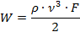

W - мощность, Вт

ρ - плотность воздуха для нормальных условий, 1,23 кг/м3

υ - скорость воздушного потока

F - поперечное сечение лопастей ветрогенератора, м2

Ветроколесо может преобразовывать в полезную работу только часть этой энергии, которая оценивается коэффициентом использования энергии ветра. Идеализированное ветроколесо (с бесконечным числом лопастей) может извлечь 59,3% энергии, проходящей через его поперечное сечение (по классической теории Жуковского Н.Е.).

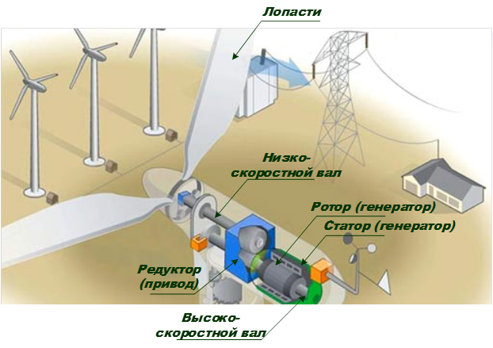

Рисунок 5.1. Конструктивная схема ветрогенератора с горизонтально-осевой осью вращения

В настоящее время существует два основных конструктивных типа турбин ветрогенераторов:

- турбина с горизонтально-осевой осью вращения, параллельной воздушному потоку;

- турбина с вертикально-осевой осью вращения, перпендикулярной воздушному потоку.

Ветряные турбины с горизонтальной осью вращения, в настоящее время являющиеся более распространенными, чем ветряные турбины с вертикальной осью вращения.

Кроме всего прочего, ветроустановки в вертикальной осью вращения превосходят по ряду параметров (нет зависимости от направления потока ветра, меньшие габаритные размеры, простота конструкции) ветроустановки с горизонтальной осью вращения, однако обладают более низкими энергетическими характеристиками.

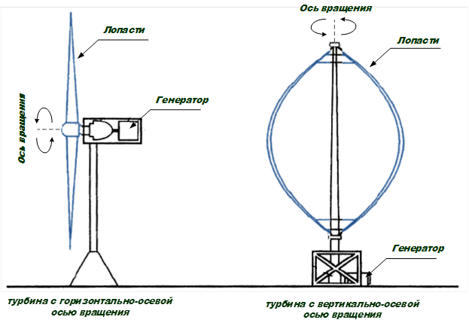

Рисунок 5.2. Ветрогенератор с горизонтальной осью вращения и ветрогенератор с вертикальной осью вращения

Ветряные турбины **с горизонтальной осью** вращения содержат вертикальную опорную конструкцию. На данной конструкции расположен ветровой ротор, который содержит группу лопастей. Вращение лопастей приводит в движение низко-скоростного вращающийся вал, который в свою очередь через редуктор приводит в движение высоко-скоростной вал. На высоко-скоростном валу закреплен ротор генератора. Коэффициент использования энергии ветра в ветряных турбинах с горизонтальной осью вращения достигает значений: у быстроходных агрегатов до 0,45 – 0,48, а у тихоходных агрегатов до 0,36 – 0,38.

Основными преимуществами ветроустановок с горизонтальной осью вращения ветроколеса является то, что условия обтекания лопастей воздушным потоком постоянны, не изменяются при повороте ветроколеса, а определяются только скоростью ветра.

Ветряные турбины **с вертикальной осью** вращения содержат также вертикальную опорную конструкцию. На данной конструкции расположен ветровой ротор, который состоит из двух-четы­рех изогнутых лопастей, имеющих в поперечном сечении аэродинамичес­кий профиль. Лопасти, закрепленные в двух точках (внизу и наверху) на оси вращения, и изогнуты так, что образуют пространственную конструкцию, вращаю­щуюся под действием подъемной силы, возникающей на лопастях от ветрового потока. Вращение лопастей приводит в движение вращающийся вал, который в свою очередь через редуктор приводит в движение высокоскоростной вал. На высокоскоростном валу закреплен ротор генератора. Коэффициент использования энергии ветра в ветряных турбинах с вертикальной осью вращения достигает значений 0,30 – 0,35.

Основными преимуществами ветряной турбины с вертикальной осью вращения являются его меньший относитель­ный вес на единицу мощности, большая быстроходность, а также данный механизм не нуждается в ориентации по направлению ветрового потока, в связи с чем отпадает необходимость в механизмах и системах ориентации на ветер.

Общим недостатком вертикальных роторов является низкая эффективность, возникающая из-за одновременного воздействия потока ветра на рабочую и обратную поверхность лопастей, компенсирующего усилия. Этот недостаток постоянно пытаются обойти, создаются разные варианты конструкции с той или иной степенью эффективности.

Можно выделить следующие конструкции ветряных турбин **с вертикальной осью** вращения:

**Ротор Савониуса** (Savonius rotor) - представляет собой ротор с *вертикальной осью* вращения, который выполнен в виде двух S-образных цилиндрических лопастей. Данная конструкция была предложена финским инженером Сигурдом Савониусом (1922 г.). Турбина представляет собой две полуцилиндрические поверхности, называемые лезвиями или лопастями, которые установлены на вертикальной оси, перпендикулярной направлению ветра.

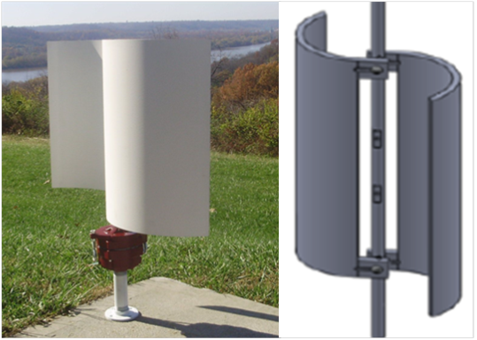

Рисунок 5.3. Ротор Савониуса

Потоки ветра, попадающие на вогнутую часть лопатки (concaveblade), приводят ее в движение.

Потоки ветра, попадающие на выпуклую часть лопатки (convexblade), благодаря ее закругленной форме мягко омывают ее и делятся на две части. Одна уходит в сторону, а другая соскальзывает на рабочую сторону второй лопасти и способствует усилению ее вращения. Ротор Савониуса имеет простую структуру, хорошие стартовые характеристики, относительно низкую скорость эксплуатации, а также он действует при любом направлении ветра. Однако, он имеет низкую аэродинамическую эффективность.

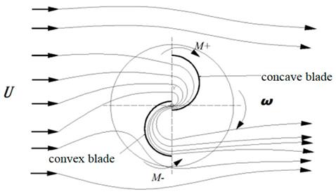

Рисунок 5.4. Обтекание ветром ротора Савониуса

Следует отметить, что ротор Савониуса наиболее производителен только при 2 лопастях, расположенных диаметрально. Для увеличения крутящего момента используют пары лопастей, установленных друг под другом с поворотом относительно вертикальной оси на 90°.

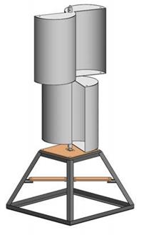

Рисунок 5.5. Ротор Савониуса с парой лопастей, установленных друг под другом с поворотом относительно вертикальной оси на 90°.

Геометрический профиль ротора эволюционировал от исходного цилиндрического типа к витому, спиральному и другим типам. Обычная фрикционная машина была существенно модернизирована, чтобы обеспечить сочетание характеристик подъемной силы и сопротивления. Несмотря на низкую эффективность преобразования энергии обычного ротора Савониуса, его высокий пусковой крутящий момент и простая механическая конструкция являются двумя важными преимуществами, которые предполагают многообещающее будущее для этого типа ротора.

**Ротор Виндсайт** (Спиральный ротор Савониуса) - это модификация ротора Савониуса, которая представляет собой скрученную лопасть винта. Был предложен финским инженером Р. Йутсиниеми (1979г.)

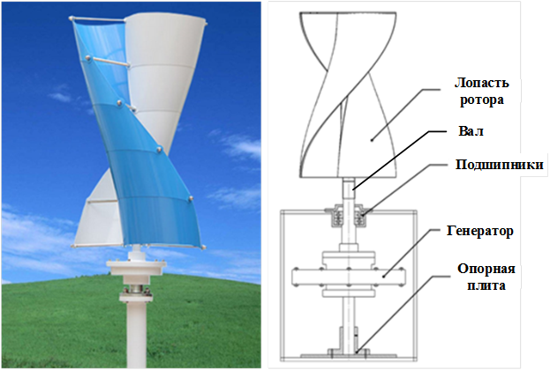

Рисунок 5.6. Ротор Виндсайт (спиральный ротор Савониуса)

Принцип действия ротора «Виндсайт» базируется на эффекте дифференциального лобового сопротивления, но отличается равномерным крутящим моментом и лучшими энергетическими показателями.

**Ротор Дарье** - представляет собой ротор с вертикальной осью вращения, который выполнен с двумя или тремя лопастями, изогнутыми в форме овала. Конструкция такого ротора была предложена французским авиаконструктором Жоржем Дарье (1931 г.).

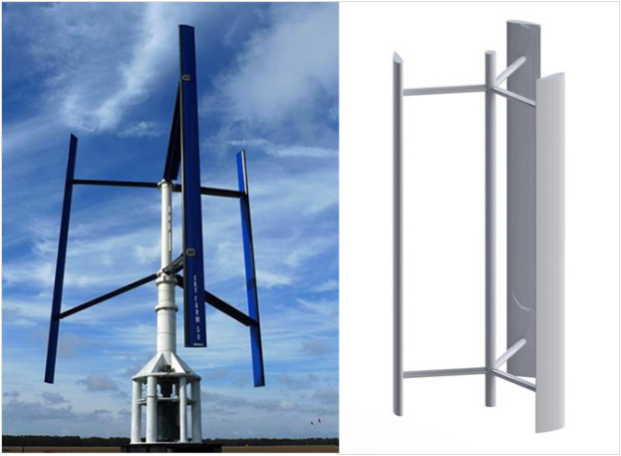

Рисунок 5.7. Ротор Дарье с прямыми лопастями (Н-образный ротор Дарье)

В первоначальной версии дизайна Дарье, лопасти устроены так, что они являются симметричными и параллельны относительно вала, на которых они установлены. Этот механизм является эффективным независимо от направления ветра - в отличие от обычного типа, который должен быть повернут лицом к потоку воздуха. Когда ветродвигатель находится в неподвижном состоянии для его пуска необходима сторонняя сила, даже если сила ветра довольно высокая, другими словами для пуска ротора Дарье должен быть создан дополнительный крутящий момент. Следует отметить, однако, что в крайне редких случаях, роторов Дарье может самостоятельно начать движение

Следует отметить, что ротор с прямыми лопастями (Н-образный ротор Дарье) в зарубежной литературе называется Ротором Ленца (ротор с крылом незамкнутой формы). Лопасти вертикально-осевых ВУ, рекомендуемые для вертикально-осевых ВУ, имеют крыловую незамкнутую форму профиля как более простые в изготовлении и достаточно эффективные.

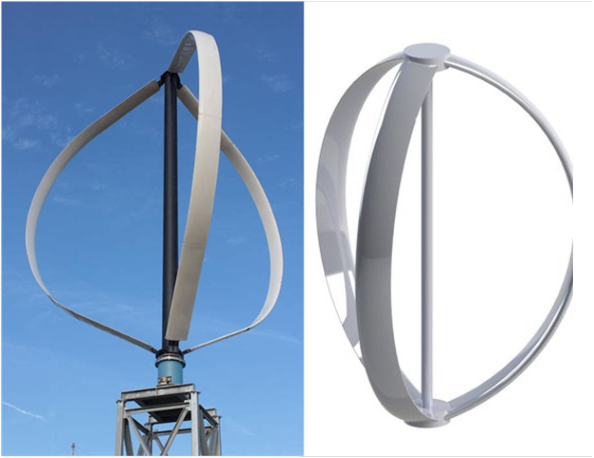

Рисунок 5.8. Ротор Дарье с изогнутыми лопастями.

Одна из проблем является то, что в результате изменении угла атаки, каждая лопасть создает максимальный крутящий момент в двух точках на цикл (передней и задней части турбины). Это приводит к пульсирующему движению, что усложняет дизайн. В частности, почти все Дарье-роторы имеют резонансные явления, где в частности скорость вращения, пульсирующая находится на собственной частоте лопастей, которые могут привести к их разрушению. По этой причине большинство роторов Дарье имеют механические тормоза и другие устройства контроля скорости, чтобы сохранить ветродвигатель от закручивая на этих скоростях для любого длительного периода времени.

Другая проблема возникает из-за того, что большинство массы вращающегося механизма находится на периферии, а не в центр, как это происходит с винтом. Это приводит к очень высокой центробежной нагрузки на механизм, который должен быть крепче и тяжелее, чем в противном случае, чтобы противостоять им. Один из распространенных подходов к уменьшению массы конструкции - это форма кривой крыльев - «вертолет».

**Геликоидный** **ротор** (ротор Горлова) - представляет собой ротор с вертикальной осью вращения, который выполнен с лопастями в форме геликоидной кривой, которые закручены вдоль несущей оси. Такая конструкция лопастей придаёт конструкции более равномерное вращение и снижает нагрузки на опорную часть. Изгиб лопастей ротора по диагонали способствует быстрому набору скорости. Эффективность использования ветрового потока близка к горизонтальным устройствам. В то же время, это вызывает повышенный шум при работе и производит звуковые волны, расположенные в коротковолновой части звукового спектра.

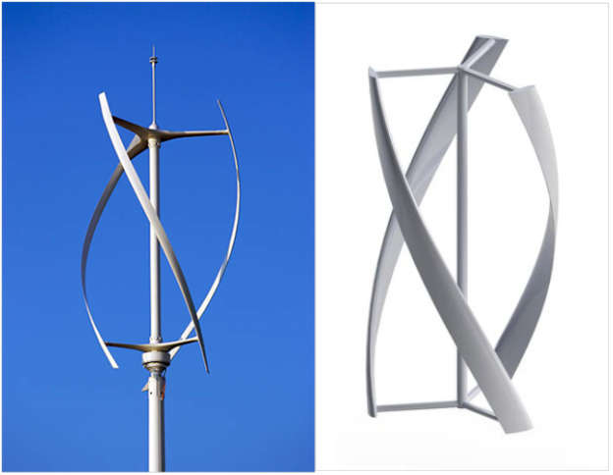

Рисунок 5.9. Геликоидный ротор (ротор Горлова)

**Многолопастной ротор** модификация вертикально-осевой конструкции ветроколеса, дополненная внешним кольцом неподвижных лопастей. Такая схема способствует увеличению полезной площади захвата воздушного потока, его сжатию и ускорению, что приводит к повышению эффективности ветрогенератора в целом. этот тип ротора является наиболее производительным и дает наименьшую нагрузку на несущие детали. Внутри такого вертикального ветряка содержится дополнительный ряд статичных лопастей, которые направляют поток воздуха таким образом, чтобы максимально увеличить эффективность ротора.

Внутри такого вертикального ветряка содержится дополнительный ряд статичных лопастей, которые направляют поток воздуха таким образом, чтобы максимально увеличить эффективность ротора.

Недостатки: Высокая стоимость устройства из-за большого количества деталей.

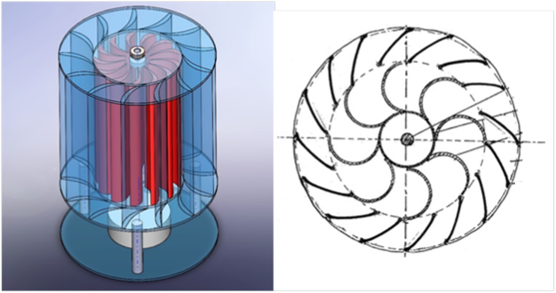

Рисунок 5.10. Многолопастной ротор

**С ротором на эффекте Магнуса.** Подъемная сила возникает при вращении цилиндра. Разновидностями являются роторы Флетшера и Мадараса. При обтекании цилиндра потоком воздуха и его вращении возникает сила, перпендикулярная направлению потока.

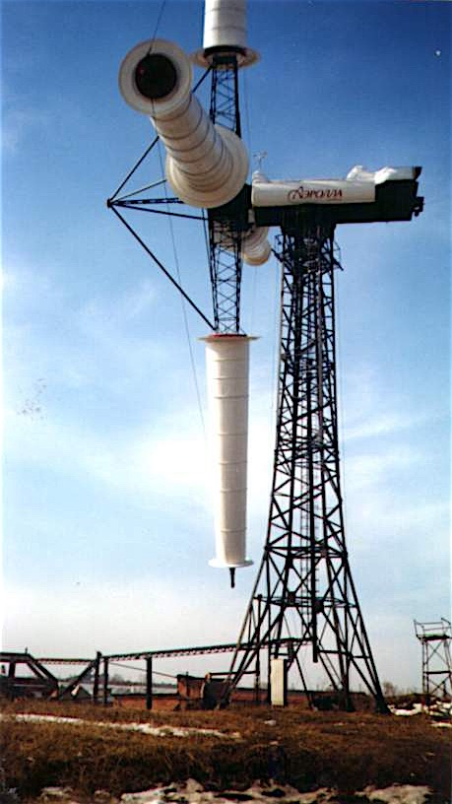

Рисунок 5.11. Ветрогенераторы с эффектом Магнуса

**Ортогональные ветродвигатели или малые ветрогенераторы**. Несколько лопастей параллельных оси установки, размещенных на небольшом расстоянии от оси. Эффективность снижается движением лопастей против ветра на нерабочей части. Число лопаток - от трех до десятка.

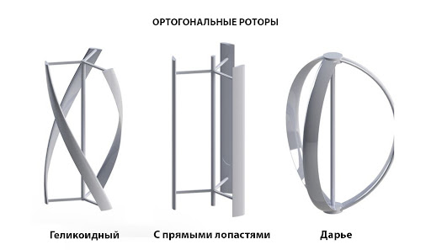

Рисунок 5.12. Ортогональные роторы

**Многолопастные роторные ветрогенераторы с направляющим аппаратом.** Снаружи установлено несколько неподвижных поворачивающихся плоскостей, направляющих поток воздуха на вращающиеся лопасти. Поток воздуха подается под самым оптимальным углом, повышая энергоэффективность устройства.

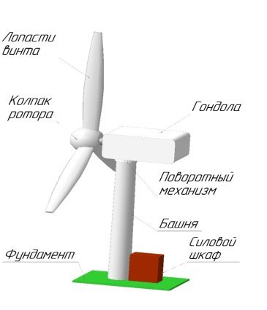

Рисунок 5.13. Многолопастные роторные ветрогенераторы с направляющим аппаратом

В настоящее время создано много новых необычных конструкций ветрогенераторов, некоторые из которых имеют высокую эффективность, вследствие чего способны стать прототипами энергетических устройств будущего. К таким устройствам можно отнести: ветровая турбина гиперболоидного типа, ветрогенератор Третьякова, ветровая роторная турбина Болотова и т.п.

Ветровые электростанции строят в местах с высокой средней скоростью ветра - от 4,5 м/с и выше. Обычно ветряные электростанции строит либо в материковой части или в прибрежной части или шельфовой части.

В материковой части ВЭС строят на холмах и на возвышенностях размещённые высоко над землёй, для использования более сильного и стойкого ветра.

В прибрежной части или шельфовой части ВЭС строят на небольшом удалении от берега моря или океана.  На побережье с суточной периодичностью дует бриз, что вызвано неравномерным нагреванием поверхности суши и водоёма. Дневной, или морской бриз, движется с водной поверхности на сушу, а ночной, или береговой — с остывшего побережья к водоёмам.

Для оценки преобладающего направления ветров строится роза ветров, представляющая собой векторную диаграмму, у которой длина лучей, расходящихся от центра диаграммы в разных направлениях, соразмерна повторяемости ветров этих направлений.

Средняя скорость ветра служит ориентировочным показателем, характеризующим целесообразность установки ветроэлектростанции в данной местности. Критерием служит значения скорости ветра, при которых современные ветроустановки начинают вращаться и развивают свою номинальную мощность.

Преимуществами ветроэнергетики является - возобновляемость природного ресурса и его доступность на территории, а также отсутствие вредных выбросов в атмосферу.

Среди недостатков отмечается следующее:

Требуются территории с большой площади для установки ВЭС. Ветряные станции занимают значительные территории, чтобы иметь выработку электроэнергии на промышленном уровне, также ветряные станции производят большой шум, что обязывает их постройку вдали от населенных пунктов. Предпочтительной постройкой ветряных электростанции - в регионах с повышенной ветровой активностью.

Большие капитальные затраты на установку оборудования.

Непостоянная выработка электроэнергии, т.к. выработка электроэнергии зависит от скорости ветра. Непостоянный и стихийный характер источника энергии несет финансовые затраты, связанные как с отсутствием ветра - штилем, что вынуждает подключения иных дополнительных источников энергии, как и штормовым ветром, что также вынуждает принудительно отключать ветроустановку или ремонтировать её впоследствии.

Постоянно растущие потребности человечества в энергии сегодня удовлетворяются в основном за счёт переработки традиционного топлива. Количество этого топлива ограничено, и как следствие мир столкнётся с серьёзными энергетическими проблемами. Запасы традиционных источников энергии однажды будут исчерпаны, и этот факт заставляет вести активные поиски альтернативных (возобнавляемых) источников энергии. Один из вариантов - энергия ветра.

Использование ветроэнергетических установок (ВЭУ) для производства электроэнергии является наиболее эффективным способом преобразования энергии ветра. Эффективность преобразования механической энергии в электрическую в электрогенераторе составляет обычно 95%, а потери электрической энергии при передаче не превышают 10%. Предъявляемые при этом требования к частоте и напряжению вырабатываемой электроэнергии зависят от особенностей потребителей этой энергии. Эти требования жесткие при работе ВЭУ в рамках единой энергосистемы и не очень - при использовании энергии ВЭУ в осветительных и нагревательных установках. К настоящему времени разработано большое число проектов ВЭУ, включая и электрогенераторы к ним. Очевидно, что в будущем, с превращением ветроэнергетики в самостоятельную отрасль энергетики, появятся принципиально новые конструкции ВЭУ.

Принцип действия всех ветроустановок один: под напором ветра вращается ветроколесо с лопастями, передавая крутящий момент через систему передач валу генератора, вырабатывающего электроэнергию. Реальный к.п.д. лучших ветровых колес достигает 45% в случае устойчивой работы при оптимальной скорости ветра.

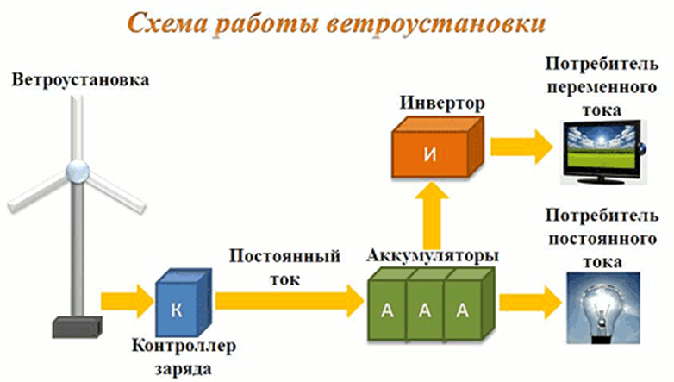

Рисунок 5.14. Схема работы ветроустановки

Существуют две принципиально разные конструкции ветроэнергетических установок (ВЭУ): **с горизонтальной и вертикальной осью вращения.**

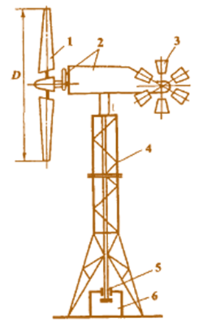

Рисунок 5.15. Конструктивная схема ВЭУ с горизонтальной осью вращения: 1 - рабочая лопасть; 2 - трансмиссия; 3 - виндроза; 4 - башня; 5 - вал отбора мощности; 6 - электрогенератор

Основными элементами установки являются ветроприемное устройство (лопасти), редуктор передачи крутильного момента к электрогенератору, электрогенератор и башня. Ветроприемное устройство вместе с редуктором образуют ветродвигатель. Благодаря специальной конфигурации лопастей в воздушном потоке возникают несимметричные силы, которые создают крутильный момент.

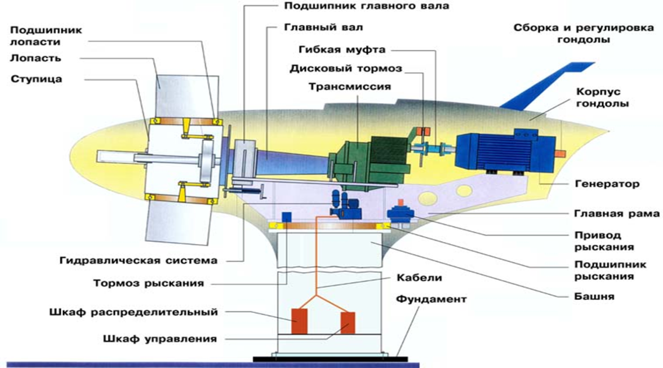

Рисунок 5.16. Основные составляющие ветроустановки

Поскольку ветер может изменять свою силу и направление, ветровые установки оборудуются специальными устройствами контроля и безопасности. Эти устройства состоят из механизмов разворота оси вращения за ветром (виндроза), наклона лопастей относительно земли при критической скорости ветра, системы автоматического контроля мощности и аварийного отключения для установок большой мощности.

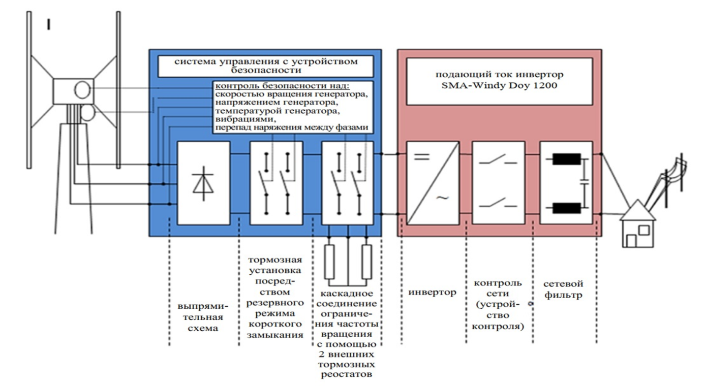

Рисунок 5.17. Структурная схема ветроустановки

Наиболее часто на ВЭС используется трехлопастное ветроколесо с горизонтальным расположением оси ротора. Усовершенствование идет по пути увеличения размеров лопастей, улучшения технико-экономических показателей энергетического оборудования и электронного управления, использования композитных материалов и применения более высоких башен. Некоторые ВЭУ функционируют с переменной скоростью или вообще не используют редуктор и работают по методу прямого привода. Так, при мощности ВЭУ 2,5 МВт диаметр лопастей ветроколеса достигает 80 м, а высота башни более 80 м.

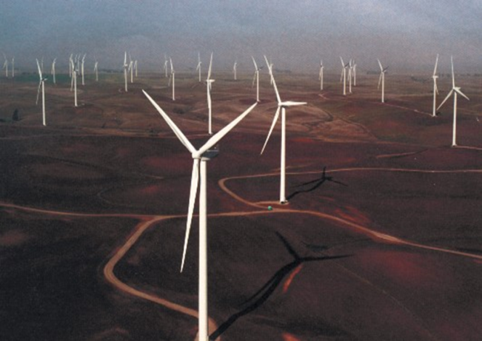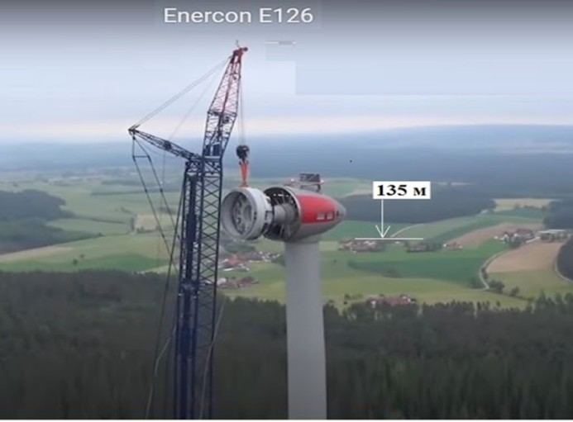

Рисунок 5.18. Виды ветроустановок

ВЭУ **с вертикальной осью вращения** имеют преимущества перед установками с горизонтальной осью, которые состоят в том, что исчезает необходимость в устройствах для ориентации на ветер, упрощается конструкция и снижаются гироскопические нагрузки, обуславливающие дополнительные напряжения в лопастях, системе передачи и других элементах установки, появляется возможность установки редуктора с генератором в основании башни.

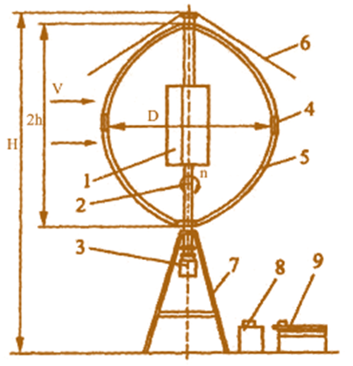

Рисунок 5.19. Конструктивная схема ВЭУ с вертикальной осью вращения: 1 - стартер (ротор Савониуса); 2 - вал; 3 - электрогенератор; 4 - тормозное устройство; 5 - рабочая лопасть; 6 - растяжки; 7 - рама; 8 - преобразователь напряжения; 9 - аккумулятор; V - скорость ветра; Н - высота ветроустановки; h - половина высоты рабочей лопасти; n - скорость вращения рабочей лопасти; D - диаметр развертки лопастей

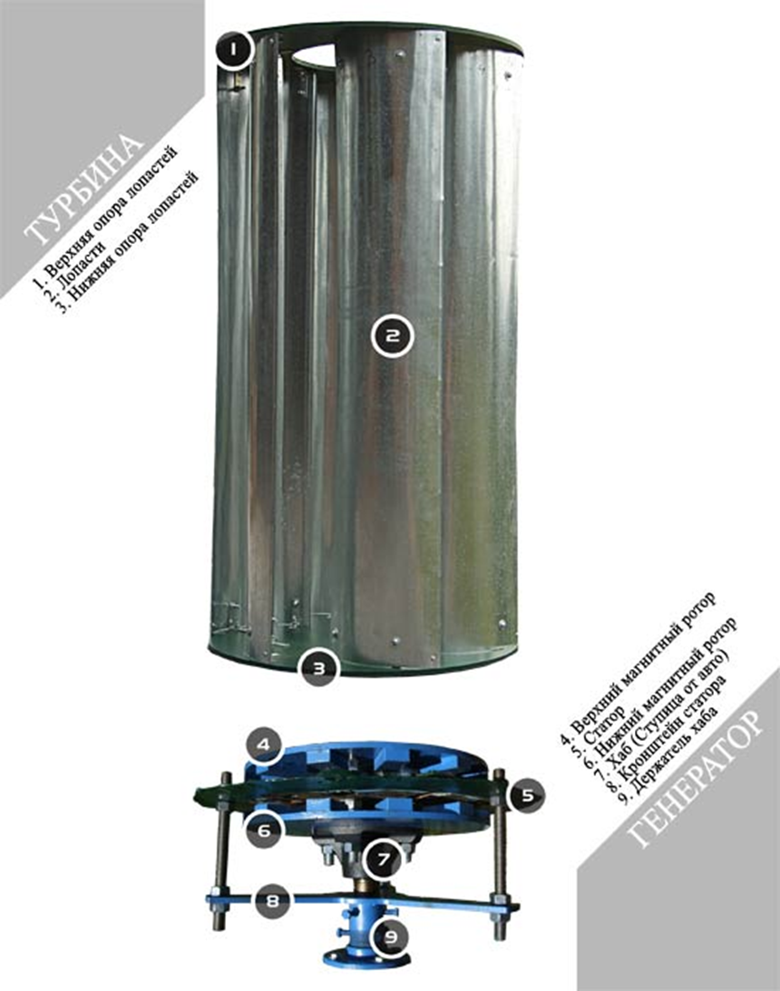

Рисунок 5.20. Основные составляющие турбины и генератора ветроустановки вертикального типа

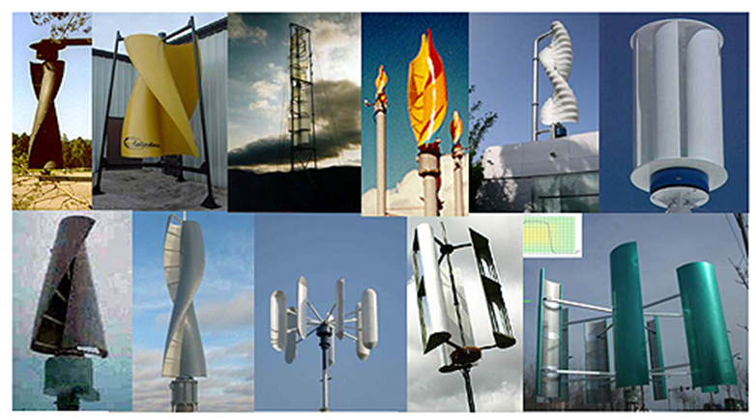

Рисунок 5.21. Виды ветроустановок вертикального типа

В зависимости от мощности генератора ветроустановки подразделяются на классы, их параметры и назначение приведены в табл.5.1.

Классы ветроустановок

Таблица 5.1.

|  |  |  |  |  |
| --- | --- | --- | --- | --- |
| Класс установки | Мощность, МВт | Диаметр колеса, м | Количество лопастей | Назначение |
| Малой мощности | До 0,1 | 3 – 10 | 3 – 2 | Зарядка аккумуляторов, насосы, бытовые нужды |
| Средней мощности | Более 0,1 до 1,0 | 25 – 44 | 3 – 2 | Энергетика |
| Большой мощности | Более 1,0 | >45 | 3 – 2 | Энергетика |

В настоящее время разработано и используется значительное количество схем преобразования энергии ветра в электрическую энергию постоянного или переменного тока, или для выполнения механической работы.

Классификация ветроэнергетических ресурсов на высотах 10 и 50 м от поверхности земли

Таблица 5.2.

|  |  |  |  |  |
| --- | --- | --- | --- | --- |
| **Класс** | **Высота 10 м** | | **Высота 50 м** | |
| **Скорость ветра, м/с** | **Удельная мощность, Вт/м2** | **Скорость ветра, м/с** | **Удельная мощность, Вт/м2** |
| **1** | **0–4,4** | **0–100** | **0–5,6** | **0–200** |
| **2** | **4,4–5,1** | **100–150** | **5,6–6,4** | **200–300** |
| **3** | **5,1–5,6** | **150–200** | **6,4–7,0** | **300–400** |
| **4** | **5,6–6,0** | **200–250** | **7,0–7,5** | **400–500** |
| **5** | **6,0–6,4** | **250–300** | **7,5–8,0** | **500–600** |
| **6** | **6,4–7,0** | **300–400** | **8,0–8,8** | **600–800** |
| **7** | **7,0–9,0** | **400–1000** | **8,8–11,9** | **800–1200** |

**При проектировании ВЭУ надо учитывать их следующие особенности.**

1. Для обеспечения максимальной эффективности работы ветроколеса следует изменять частоту его вращения при изменении скорости ветра, сохраняя постоянным коэффициент быстроходности, в то же время для максимально эффективной работы электрогенератора необходима практически постоянная частота вращения.
2. Механические системы управления частотой вращения ветроколеса достаточно сложны и дороги. Гораздо эффективнее и дешевле управлять частотой его вращения, изменяя электрическую нагрузку электрогенератора.
3. Оптимальная частота вращения ветроколеса тем меньше, чем больше его радиус, поэтому только очень малые ветроколеса (радиусом до 2 м) удается соединять с генератором напрямую. При больших размерах ветроколеса приходится использовать повышающие редукторы, которые увеличивают как стоимость ВЭУ, так и обслуживания. Здесь заменителем редуктора могут быть новые типы многополосных генераторов, работающих при меньших частотах вращения.
4. В конструкции ВЭУ, как правило, предусматривается возможность отключения генератора от ветроколеса и вращение его от химического или механического аккумулятора энергии; поэтому систему управления генератором, не связывают с работой ветроколеса. При отсутствии такой связи, даже при «мягком» соединении генератора с ветроколесом, необходимы специальные демпфирующие устройства для того, чтобы исключить механические удары, перегрузки или броски напряжений на выходе генератора, особенно при резких порывах ветра или при шторме.

**Кроме того, следует учитывать специфические требования, предъявляемые к выходным параметрам ВЭУ, а именно:**

1. Наиболее благоприятные ветровые условия существуют, как правило, в малонаселенных регионах, на островах, на побережье морей. Требования к электроэнергии в таких районах весьма специфичны, но почти наверняка ее здесь требуется гораздо меньше, чем в развитых промышленных регионах.

2. Анализ потребителей электроэнергии показывает, что лишь 5…10% из них предъявляют определенные требования к ее параметрам (например, к частоте). Поэтому целесообразно так строить систему электроснабжения, чтобы она могла обеспечивать потребителей как дешевой электроэнергией с нестабилизированными параметрами (например, для отопления), так и относительно дорогой, но со стабильными параметрами.

3. Энергосистемы в сельской местности обычно маломощные и относительно низковольтные (менее 35 кВ), при передаче энергии на большие расстояния возникает много проблем, связанных с ее потерями, поэтому подключение ВЭУ к таким системам нецелесообразно.

4. Так как периоды безветрия неизбежны, то для исключения перебоев в электроснабжении ВЭУ должны иметь аккумуляторы энергии, или быть зарезервированы электроэнергетическими установками других типов.

Совершенно очевидно, что развитие ветроэнергетики будет способствовать прогрессу во всей электроэнергетике, в том числе и в традиционном энергомашиностроении.

Разработано большое количество ветрогенераторов. В зависимости от ориентации оси вращения по отношению к направлению потока ветрогенераторы могут быть классифицированы:

• с горизонтальной осью вращения, параллельной направлению ветрового потока;

• с горизонтальной осью вращения, перпендикулярной направлению ветра (подобные водяному колесу);

• с вертикальной осью вращения, перпендикулярной направлению ветрового потока.

**Преимущества:**

1. Используется полностью возобновляемый источник энергии. В результате действия солнца, в атмосфере постоянно движутся воздушные потоки, для создания которых не требуется добывать, транспортировать, и сжигать никакое топливо. Источник принципиально неисчерпаем.

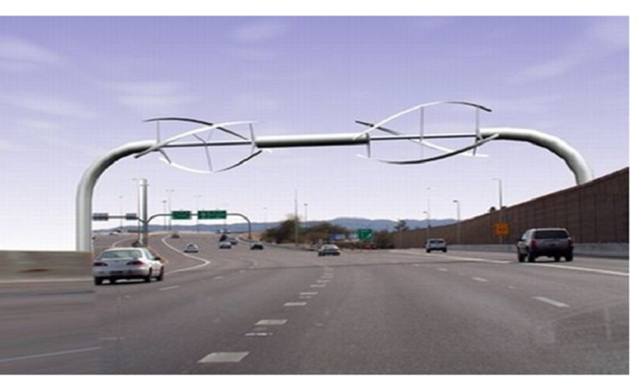

Рисунок 5.22. Горизонтальная ветроустановка

2. В процессе работы ветряной электростанции полностью отсутствуют вредные выбросы. Это значит, что отсутствуют как любые парниковые газы, так и какие бы то ни было отходы производства вообще. То есть технология экологически безопасна.

3. Ветряная станция не использует воду для своей работы.

4. Ветряная турбина и основные рабочие части таких генераторов расположены на значительной высоте над землей. Мачта, на которой установлена ветряная турбина, занимает небольшую площадь на земле, поэтому окружающее пространство может быть с успехом использовано для хозяйственных нужд, там могут быть размещены различные здания и сооружения, например, для сельского хозяйства.

5. Применение ветрогенераторов особенно оправдано для изолированных территорий, куда обычными способами электроэнергию не доставить, и автономное обеспечение для таких территорий является, пожалуй, единственным выходом.

6. После введения в эксплуатацию ветряной электростанции, стоимость киловатт-часа генерируемой таким образом электроэнергии значительно снижается. Например, в США специально исследуют работу вновь установленных станций, оптимизируют эти системы, и таким образом удается снижать стоимость электроэнергии для потребителей до 20 раз от первоначальной стоимости.

7. Техническое обслуживание в процессе эксплуатации минимально.

**Недостатки:**

1. Зависимость от внешних условий в конкретный момент. Ветер может быть сильным, или его может не быть вообще. Для обеспечения непрерывной подачи электроэнергии потребителю в таких непостоянных условиях, необходима система хранения электроэнергии значительной емкости. Кроме этого, требуется инфраструктура для передачи этой энергии.

2. Сооружение ветровой установки требует материальных затрат. В некоторых случаях привлекаются инвестиции в масштабах регионов, что не всегда легко обеспечить. Именно стартовый этап, само возведение проекта является весьма дорогостоящим мероприятием. Упомянутая выше инфраструктура - немаловажная часть проекта, которая также стоит денег.

3. Некоторые эксперты считают, что ветряки искажают природный ландшафт, что их вид нарушает естественную природную эстетику. Поэтому крупным фирмам приходится прибегать к помощи профессионалов по дизайну и ландшафтной архитектуре.

4. Ветряные установки производят аэродинамический шум, который может причинить дискомфорт людям. По этой причине в некоторых странах Европы принят закон, по которому расстояние от ветряка до жилых домов не должно быть меньше 300 метров, а уровень шума не должен превышать 45 дБ днем и 35 дБ ночью.

5. Есть большая вероятность столкновения птицы с лопастью ветряка, однако она настолько мала, что вряд ли нуждается в серьезном рассмотрении. А вот летучие мыши более уязвимы, поскольку строение их легких, в отличие от строения легких птиц, способствует получению смертельной баротравмы, при попадании млекопитающего в область пониженного давления около края лопасти.

В своем последнем докладе Глобальный совет по ветроэнергетике восторженно расписывал, что «доля ветроэнергетики на глобальном энергетическом рынке растет бешеными темпами после публикации данных о том, что более 54 гигаватт экологически чистой возобновляемой энергии ветра было поставлено на мировой рынок в прошлом году».

Благодаря подобным заявлениям и непременным фотографиям ветряков в каждом репортаже BBC и на рекламных баннерах в аэропортах у вас могло возникнуть впечатление, что сегодня ветроэнергетика вносит большой вклад в общемировой объем вырабатываемой энергии. Вы будете неправы. До сих пор ее вклад после десятилетий - нет, даже столетий - развития пренебрежимо мал.

Ветер и солнечные батареи дают менее одного процента общемировой потребности в энергии, даже если сложить их вместе. Из экспертного анализа Международного энергетического агентства мы видим, что ветроэнергетика покрыла 0,46% глобального потребления энергии в 2016 году, а солнечная энергия и энергия приливов вместе составили 0,35%. Помните: это совокупная энергия, а не только электричество, которое составляет менее пятой части всей энергии; остальное составляют твердое, жидкое и газообразное топливо, принимающие на себя основную нагрузку в отоплении, транспорте и промышленности.

Эти цифры нетрудно найти, но они не фигурируют в отчетах по энергетике, полученных от не заслуживающих доверия лобби (солнечной энергии и ветроэнергетики). Их хитрость в том, чтобы прятаться за утверждением, что около 14% энергии в мире добывается из возобновляемых источников, подразумевая, что это энергия солнца и ветра. В действительности же бóльшая ее часть - три четверти - это энергия из биомассы (в основном древесины), и очень большую долю в этом составляет «традиционная биомасса»: хворост, дрова, навоз, которые сжигают бедняки для приготовления пищи. Бедным людям необходима эта [энергия](https://rb.ru/tag/energy" \t "_blank), но они дорого за нее расплачиваются, получая проблемы со здоровьем от вдыхания дыма.

Даже в богатых странах, заигрывающих с субсидируемой энергией ветра и солнца, огромная часть возобновляемой энергии приходится на *надежные* возобновляемые источники энергии - воду и древесину.

Тем временем мировая потребность в энергии растет примерно на 2% в год уже на протяжении почти 40 лет. Между 2013 и 2014 годами, снова согласно данным Международного энергетического агентства, она выросла почти на 2000 ТВт·ч.

Сколько ветряков требовалось бы строить каждый год, если бы они обеспечивали энергетическую потребность только в объеме этого роста и не более? Ответ: около 350 тысяч штук, так как двухмегаваттная турбина может производить около 0,005 ТВт·ч энергии в год. Это в полтора раза больше, чем было построено во всем мире с тех пор, как правительства начали вливать деньги налогоплательщиков в эту так называемую отрасль промышленности в начале 2000-х.

При типичной для ветроферм плотности - очень грубо - 50 акров (~20 гектаров - прим. пер.) на мегаватт для такого количества ветряков потребуется площадь больше, чем занимают Британские острова вместе с Ирландией. Каждый год. Если бы мы продолжали в том же духе в течение 50 лет, то застроили бы ветрофермами каждую квадратную милю суши, равную по площади территории России. И это только для того, чтобы покрыть новую потребность, а не заместить весь громадный объем энергии, получаемой из ископаемого топлива, которое сейчас обеспечивает 80% общемировой потребности.

Не тешьте себя надеждой, что турбины ветрогенераторов со временем могут стать эффективнее. Существует предел того, сколько энергии можно извлечь из двигающихся жидкостей - предел Бетца, и турбины ветряков уже близки к нему. Их эффективность (фактор нагрузки, если использовать инженерный термин) определяется дующими ветрами, которые меняются по своему собственному желанию от секунды к секунде, изо дня в день, из года в год.

Так как механизмы, турбины ветрогенераторов уже достаточно совершенны, проблема в самом ветре, и это мы изменить не можем. Ветер - это изменяющийся поток энергии низкой плотности, человечество уже давно по разумным причинам перестало его использовать для критически важных транспортных и механических мощностей. Он просто недостаточно *хорош*.

Что касается затрат ресурсов и влияния на экологию. Прямые следствия строительства ветряков - смерть птиц и летучих мышей, проседание бетонных оснований вглубь почвы - это уже достаточно плохо. Вне поля зрения и внимания остается загрязнение окружающей среды, например, в Монголии. Добыча редкоземельных металлов для производства магнитов турбин порождает токсические и радиоактивные отходы в эпических масштабах, поэтому фраза «чистая энергия» - это настолько жестокая шутка, что министрам должно быть стыдно всякий раз, когда она вылетает из их уст.

Ветрогенераторы, кроме стекловолоконных лопастей, состоят в основном из стали и бетонных оснований. Им требуется в 200 раз больше материала на единицу мощности по сравнению с современной газотурбинной установкой комбинированного цикла. Сталь производится с использованием каменного угля - не только для выплавки руды, но и для добавления углерода в сплав. Цемент тоже часто производится с использованием каменного угля. Механизмы «экологически чистой» возобновляемой энергии - это продукты экономики ископаемого топлива, в основном угольной экономики.

Двухмегаваттный ветряк весит около 250 тонн, включая башню, гондолу, ротор и лопасти. Во всем мире для выплавления одной тонны стали требуется около полутонны каменного угля. Добавьте еще 25 тонн угля для производства цемента - и мы получим 150 тонн угля на один ветряк. Итак, если нам нужно строить 350 тысяч ветрогенераторов в год (или несколько меньшее количество больших ветряков) только для того, чтобы покрыть растущие потребности в энергии, потребуется 50 миллионов тонн каменного угля в год. Это около половины всей добычи Европейского союза.

**Шум** - является немаловажным параметром ветрогенератора.

Выделяют две разновидности шума от работающих ветрогенераторов:

* механический шум - шум от работы механических и электрических компонентов установки. В современных ветроустановоках такой шум практически отсутствует, но является значительным в устаревших конструкциях.
* аэродинамический шум - шум от взаимодействия ветрового потока с лопастями установки.

В некоторых Европейских странах законодательно ограничены уровни максимального шума от работающей ветряной энергетической установки.

**Задания для самоподготовки:**

Целями данной практической работы являются формирование современного мировоззрения в области управления качеством электроэнергии в распределительных электрических сетях.

Студент **должен**:

Для достижения поставленной цели были определены следующие задачи:

- изучение теоретических основ функционирования возобновляемой энергетики;

- идентификация специфических характеристик видов возобновляемой энергетики, в том числе солнечной энергетики;

- изучение мер государственной поддержки ветряной энергетики;

- анализ тенденций развития рынка ветряной энергии в глобальном и республиканском аспектах;

- риск-анализ рынка ветряной энергетики в мире;

- изучение особенностей генерации энергии на ветряных станциях;

- оценка экономической эффективности проектов ветряной энергетики;

- идентификация перспектив развития ветряной энергетики в Узбекистане.

**Проработка пятой темы лекционных и практических занятий по направлению «Электроснабжение инфокоммуникационных систем».**

5-Тема. Выбор и расчет устройств управления энергоэффективностью и ресурсоэффективностью ветроэнергетических установок (ВЭУ).

В процессе лекционного занятия заполнять таблицу ЗХУ, показывающую степень осведомленности и моменты, на которые необходимо обратить внимание и развить знания по неясным вопросам.

Таблица 5.3. ЗХУ

|  |  |  |
| --- | --- | --- |
| ЗНАЮ | ХОЧУ УЗНАТЬ  (есть проблемы) | УЗНАЛ |
|  |  |  |
|  |  |  |
|  |  |  |
|  |  |  |
|  |  |  |
|  |  |  |
|  |  |  |
|  |  |  |
|  |  |  |
|  |  |  |
|  |  |  |
|  |  |  |
|  |  |  |
|  |  |  |
|  |  |  |
|  |  |  |
|  |  |  |
|  |  |  |
|  |  |  |
|  |  |  |
|  |  |  |
|  |  |  |
|  |  |  |
|  |  |  |

**Ответьте на вопрос:**

**5.1. Основные задачи проектирования и эксплуатации современных систем ветряного энергоснабжения (заполнить таблицу)?**

Таблица 5.4.

|  |  |  |  |
| --- | --- | --- | --- |
| Технический | | Нормативные | |
| Достоинства | Недостатки | Достоинства | Недостатки |
|  |  |  |  |
|  |  |  |  |
|  |  |  |  |
|  |  |  |  |
|  |  |  |  |
|  |  |  |  |
|  |  |  |  |
|  |  |  |  |
|  |  |  |  |
|  |  |  |  |
|  |  |  |  |
|  |  |  |  |
|  |  |  |  |
|  |  |  |  |
|  |  |  |  |
|  |  |  |  |
|  |  |  |  |

**5.2. Технические средства регулирования напряжения в системах электроснабжения**

**Выполните задание:**

Опишите принцип работы, составляющие компоненты и способы работы солнечных батарей, солнечных панелей, солнечных установок, составных частей системы солнечного энергоснабжения.

**5.2.1. Определение составной части, Назначение, Выявление познаний по показателям ЗХУ. Заполнить таблицу.**

**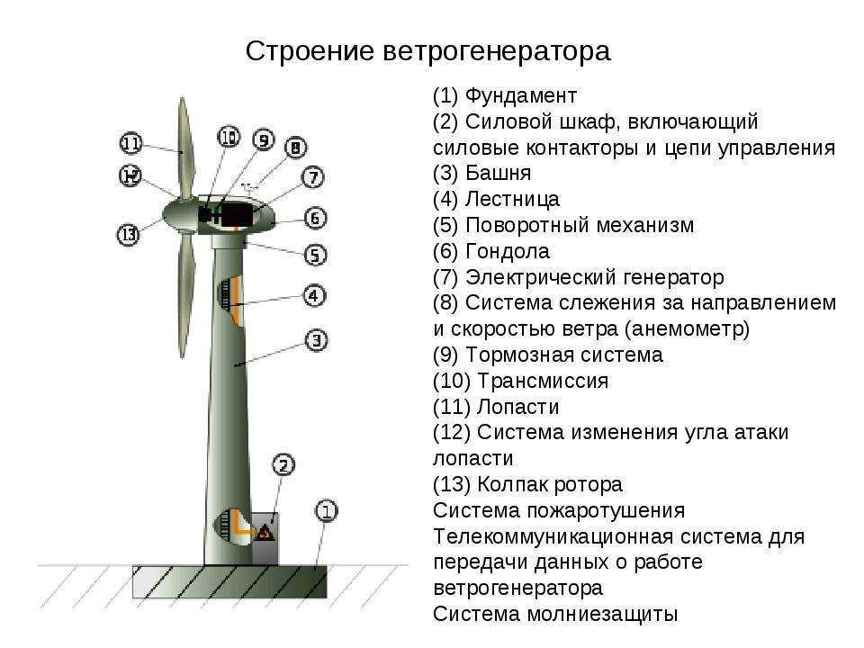**

Рисунок 5.23. Строение ветроустановки

Таблица 5.5.

|  |  |  |  |
| --- | --- | --- | --- |
|  | Определение составной части | Назначение | Выявление познаний по показателям ЗХУ |
| 1 |  |  |  |
| 2 |  |  |  |
| 3 |  |  |  |
| 4 |  |  |  |
| 5 |  |  |  |
| 6 |  |  |  |
| 7 |  |  |  |
| 8 |  |  |  |
| 9 |  |  |  |
| 10 |  |  |  |
| 11 |  |  |  |
| 12 |  |  |  |
| 13 |  |  |  |

**5.2.2. Определение составной части, Назначение, Выявление познаний по показателям ЗХУ. Заполнить таблицу.**

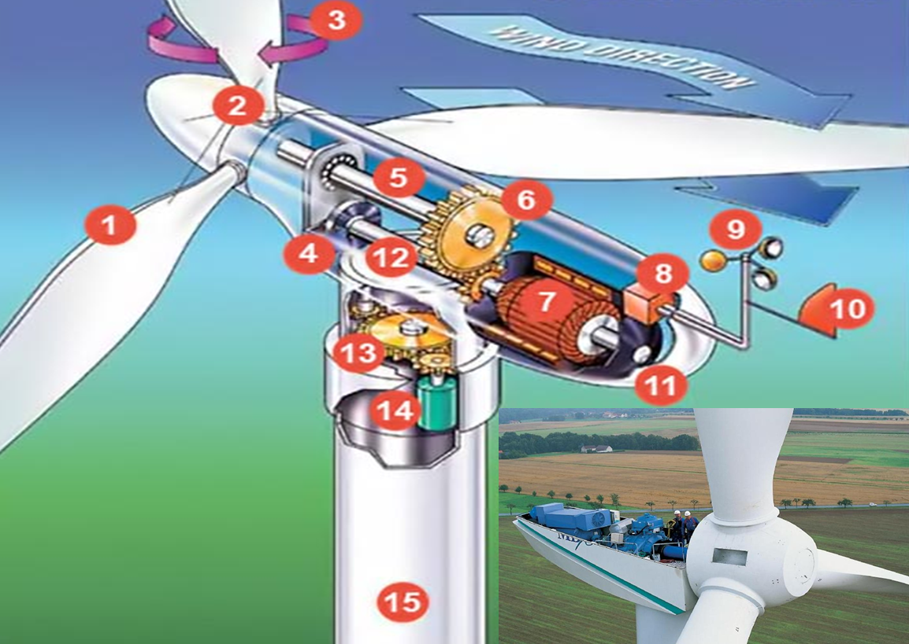

Рисунок 5.24. Устройство ветрогенератора

Таблица 5.6.

|  |  |  |  |
| --- | --- | --- | --- |
|  | Определение составной части | Назначение | Выявление познаний по показателям ЗХУ |
| 1 |  |  |  |
| 2 |  |  |  |
| 3 |  |  |  |
| 4 |  |  |  |
| 5 |  |  |  |
| 6 |  |  |  |
| 7 |  |  |  |
| 8 |  |  |  |
| 9 |  |  |  |
| 10 |  |  |  |
| 11 |  |  |  |
| 12 |  |  |  |
| 13 |  |  |  |
| 14 |  |  |  |
| 15 |  |  |  |

**5.2.3. Определение составной части, Назначение, Выявление познаний по показателям ЗХУ. Заполнить таблицу.**

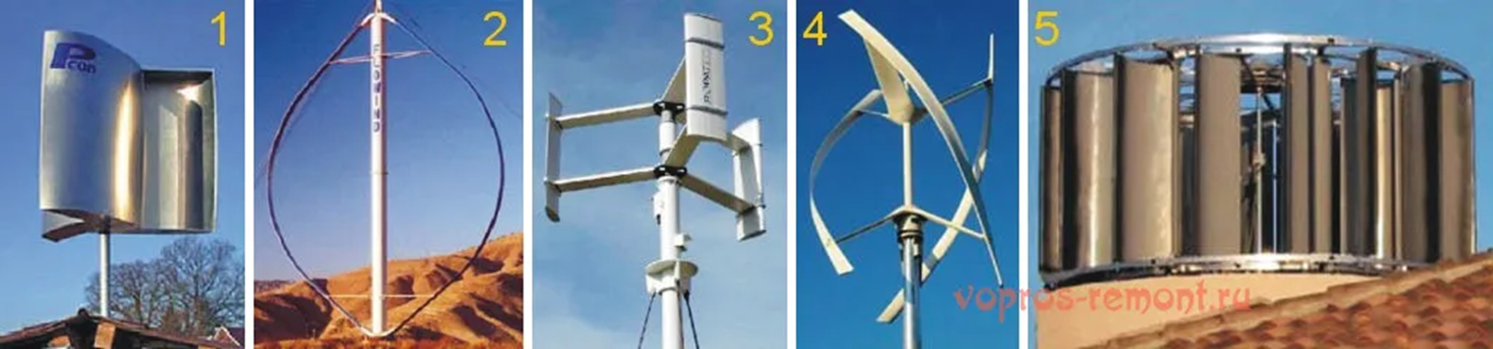

Рисунок 5.25. Принцип работы, основные типы, составные элементы

Таблица 5.7.

|  |  |  |  |
| --- | --- | --- | --- |
|  | Определение составной части | Назначение | Выявление познаний по показателям ЗХУ |
| 1 |  |  |  |
| 2 |  |  |  |
| 3 |  |  |  |
| 4 |  |  |  |
| 5 |  |  |  |

**5.2.4. Экологические факторы применения ветряной энергетики. Выявление познаний по показателям ЗХУ. Заполнить таблицу.**

**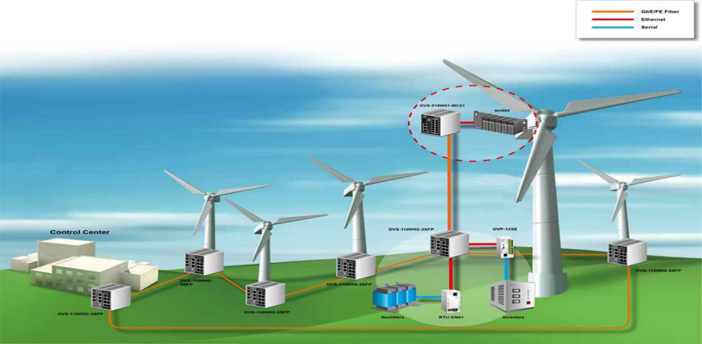**

Рисунок 5.26. Составляющие энергетической сети ветроустановки

Таблица 5.8.

|  |  |  |
| --- | --- | --- |
|  | Наименование составляющей | Экологический след |
| 1 |  |  |
| 2 |  |  |
| 3 |  |  |
| 4 |  |  |
| 5 |  |  |
| 6 |  |  |
| 7 |  |  |
| 8 |  |  |
| 9 |  |  |
| 10 |  |  |
| 11 |  |  |
| 12 |  |  |

**5.2.5. Определение единиц измерения. Назначение. Обозначение. Определение. Выявление познаний по показателям ЗХУ. Заполнить таблицу.**

Таблица 5.9.

|  |  |  |
| --- | --- | --- |
| Наименование | Единица | Обозначение. Определение. |
| Скорость ветра |  |  |
| Число оборотов ротора генератора |  |  |
| Напряжение, вырабатываемое ветрогенератором |  |  |
| Сила тока, вырабатываемая ветрогенератором |  |  |
| Сила ветра |  |  |
| Мощность ветроустановки |  |  |
| КПД ветроэнергетической установки |  |  |
| Мощность реальной ВЭУ |  |  |
| Мощность идеальной ветроэнергетической установки |  |  |
| Масса воздуха, проходящая через ометаемую площадь |  |  |
| Длина лопасти ветроколеса |  |  |
| Газовая постоянная для воздуха |  |  |
| Плотность воздуха из уравнения Менделеева-Клапейрона |  |  |
| Энергетическая ценность ветра |  |  |
| Энергия ветрового потока |  |  |
| Тахометр |  |  |
| Частота вращения ветродвигателя |  |  |
| Число оборотов ротора генератора с увеличением силы ветра (на холостом ходу) |  |  |
| Число оборотов ротора генератора с уменьшением скорости ветра (на холостом ходу) |  |  |
| Мощность ветроустановки |  |  |
| Частота оборотов на холостом ходу при повышении силы ветра |  |  |
| Частота оборотов на холостом ходу при снижении силы ветра |  |  |
| Частота оборотов ветродвигателя с увеличением нагрузки |  |  |
| Частота оборотов ветродвигателя с понижением нагрузки |  |  |
| Электрическая мощность, вырабатываемая на электрогенераторе |  |  |
| Частота оборотов при постоянной скорости ветра |  |  |
| Частота оборотов ветрогенератора при снижении силы ветра |  |  |
| Крыльчатка генератора |  |  |
| Чашечные анемометры |  |  |
| Крыльчатые анемометры |  |  |
| Радиус наружного круга вращения |  |  |
| Угол атаки |  |  |
| Угол установки лопатки |  |  |
| Кинетическая энергия воздуха |  |  |
| Площадь, описываемая винтом ветрогенератора |  |  |
| Коэффициент преобразования энергии ветра |  |  |
| Вольт-амперная характеристика ветрогенератора |  |  |
| Ток якоря |  |  |
| Коэффициент насыщения |  |  |
| Частота вращения |  |  |
| Мощность, создаваемую потоком воздуха на крыльчатку |  |  |
| Диаметр крыльчатки |  |  |
| Измеренные значения скорости вращения крыльчатки |  |  |
| Вертикальный профиль ветра |  |  |
| Градиент скоростей |  |  |
| Скорость ветра по высоте |  |  |
| Кинетическая энергия ветрового потока |  |  |
| Масса воздуха в сечении перед ветроагрегатом |  |  |
| Удельный вес воздуха |  |  |
| Ускорение силы тяжести |  |  |
| Массовая плотность воздуха |  |  |
| Мощность ветрового потока |  |  |
| Установленная мощность генераторов, работающих от ветродвигателей |  |  |
| Коэффициент крутящего момента |  |  |
| Коэффициентом быстроходности ветродвигателя, |  |  |
| Угловая скорость вращения ротора ветродвигателя |  |  |
| Скоростное давление (напор) |  |  |
| Коэффициентом осевого (лобового) давления |  |  |
| Крутящий момент |  |  |
| Мощностная (энергетическая) характеристика ветроагрегата |  | |
| Скорость страгивания с места |  | |
| Номинальная мощность ветроустановки |  | |
| Максимальная рабочая скорость ветра |  | |
| Коэффициент использования установленной мощности ветроустановки |  | |
| Величина электромагнитной мощности, вырабатываемой синхронными ВЭУ |  | |
| Суммарные потери в генераторе |  | |
| Напряжение в фазе статора |  | |
| Ток в фазе статора |  | |
| Увеличение угла мощности |  | |

**5.2.6. Опишите смысл, принцип, название, физическое обоснование, формулу данных показателей:**

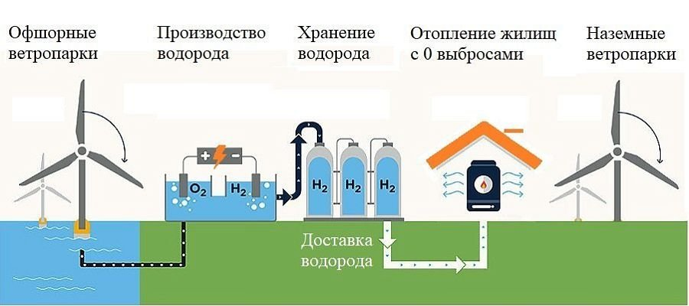

Рисунок 5.27. Ветрянная и водородная гибридная станция

Таблица 5.10.

|  |  |  |  |  |
| --- | --- | --- | --- | --- |
|  | Виды Энергоисточников | Достоинства | Недостатки | Выяснить у преподавателя |
| 1 |  |  |  |  |
| 2 |  |  |  |  |
| 3 |  |  |  |  |
| 4 |  |  |  |  |
| 5 |  |  |  |  |
| 6 |  |  |  |  |
| 7 |  |  |  |  |

**5.3. Ответить на контрольные вопросы:**

|  |
| --- |
| 1. Что представляют собой крыльчатые ветроагрегаты: |
|  |
|  |
|  |
|  |

|  |
| --- |
| 2. От чего зависит мощность ВЭС: |
|  |
|  |
|  |
|  |
|  |

|  |
| --- |
| 3. Какими параметрами характеризуется энергетическая ценность ветра: |
|  |
|  |
|  |
|  |
|  |

|  |
| --- |
| 4. Как определяется энергия ветрового потока и как она соотносится со скоростью ветра: |
|  |
|  |
|  |
|  |
|  |
| 5. Перечислите агрегаты, используемые для преобразования энергии ветра: |
|  |
|  |
|  |
|  |
|  |
| 6. Перечислите разновидности ветрогенераторов в зависимости от оси вращения, где применяются ветрогенераторы с такой осью вращения: |
|  |
|  |
|  |
|  |
|  |
| 7. Зачем в электросистемах с ветрогенератором используют аккумуляторные батареи: |
|  |
|  |
|  |
|  |
|  |

**2. Решение задачи**

**Задача №1.**

Ветроэнергетическая установка при любой скорости ветра поддерживает коэффициент быстроходности Z. При какой скорости ветра скорость концов лопастей ветроколеса достигнет скорости звука?

Последняя цифра студенческого билета.

Таблица 5.11.

|  |  |  |  |  |  |  |  |  |  |  |
| --- | --- | --- | --- | --- | --- | --- | --- | --- | --- | --- |
| вар | 1 | 2 | 3 | 4 | 5 | 6 | 7 | 8 | 9 | 0 |
| Z | 3 | 4 | 5 | 6 | 7 | 8 | 9 | 10 | 11 | 12 |

Предпоследняя цифра студенческого билета.

Таблица № 5.12.

|  |  |  |  |  |  |  |  |  |  |  |
| --- | --- | --- | --- | --- | --- | --- | --- | --- | --- | --- |
| вар | 1 | 2 | 3 | 4 | 5 | 6 | 7 | 8 | 9 | 0 |
| V | 300 | 310 | 320 | 330 | 340 | 350 | 360 | 370 | 380 | 390 |

**Решение:**

Пусть V – скорость звука. Uo – скорость ветра, Z – быстроходность.

Тогда

Uo = V/Z м/с.

**Задача 2.**

Зная, что оптимальная быстроходность ветроколеса определяется соотношением Z = 4π/n, где n-количество лопастей. Вычислить Zo для двухлопастного, трех- и четырехлопастного ветроколеса.

**Решение:**

Zo = 4π/2

Zo = 4π/3

Zo = 4π/4

**Задача 3.**

Вычислить скорость ветра на высоте Z м, если на высоте h м скорость ветра равна Us м/с; параметр b′ = 0,14.

Последняя цифра студенческого билета.

Таблица № 5.13.

|  |  |  |  |  |  |  |  |  |  |  |
| --- | --- | --- | --- | --- | --- | --- | --- | --- | --- | --- |
| вар | 1 | 2 | 3 | 4 | 5 | 6 | 7 | 8 | 9 | 0 |
| Z | 20 | 30 | 40 | 50 | 60 | 70 | 80 | 90 | 100 | 110 |

Предпоследняя цифра студенческого билета.

Таблица № 5.14.

|  |  |  |  |  |  |  |  |  |  |  |
| --- | --- | --- | --- | --- | --- | --- | --- | --- | --- | --- |
| вар | 1 | 2 | 3 | 4 | 5 | 6 | 7 | 8 | 9 | 0 |
| h | 10 | 11 | 12 | 13 | 14 | 15 | 16 | 17 | 18 | 19 |
| Us | 10 | 12 | 14 | 16 | 18 | 20 | 22 | 24 | 26 | 28 |

**Решение:**

Для определения скорости ветра на высоте z воспользуемся соотношением

Uz = Us (Z/h)b' м/с.

**Задача 4.**

Вычислить диаметр ветроколеса для ВЭУ большой мощности Р кВт, если плотность воздуха q кг/м3, начальная скорость ветра м/с и коэффициент мощности Ср = 0,59.

Последняя цифра студенческого билета.

Таблица № 5.15.

|  |  |  |  |  |  |  |  |  |  |  |
| --- | --- | --- | --- | --- | --- | --- | --- | --- | --- | --- |
| вар | 1 | 2 | 3 | 4 | 5 | 6 | 7 | 8 | 9 | 0 |
| q | 1 | 1.1 | 1.2 | 1.3 | 1.4 | 1.5 | 1.6 | 1.7 | 1.8 | 1.9 |

Предпоследняя цифра студенческого билета.

Таблица № 5.16.

|  |  |  |  |  |  |  |  |  |  |  |
| --- | --- | --- | --- | --- | --- | --- | --- | --- | --- | --- |
| вар | 1 | 2 | 3 | 4 | 5 | 6 | 7 | 8 | 9 | 0 |
| Uo | 7 | 8 | 9 | 10 | 11 | 12 | 13 | 14 | 15 | 16 |
| P | 900 | 950 | 1000 | 1050 | 1100 | 1150 | 1200 | 1250 | 1300 | 1350 |

**Решение**

Вычислим поперечное сечение ветрового потока:

А = Р/0,5q CpU , м

Вычислить диаметр ветроколеса для ВЭУ

$D=\sqrt{A/0.25π}$, м